# SinoDataProxy 数据转发工具使用说明

## 软件概述

SinoDataProxy是一款用于进行数据转发的集成工具，它支持通过Ntrip、TCP、串口、文件读取、FTP、HTTP等多种方式进行数据的接收和转发，并且支持对多个同时并发运行的转发数据流的管理及监控功能。该款软件有Windows版和LINUX版本，可以分别在不同的平台上运行。

## 软件介绍

### 2.1界面

正常软件运行界面如下图，支持对多个并发运行的转发数据流进行管理和监控，简化了转发多个数据流需要多开程序的复杂步骤及增加了相应的管理监控界面。软件的界面上可以完整的查看每个转发数据流的相应设置信息和连接状态，能起到很好的监控作用，整个软件界面清晰简洁，使用具备简单易用性。

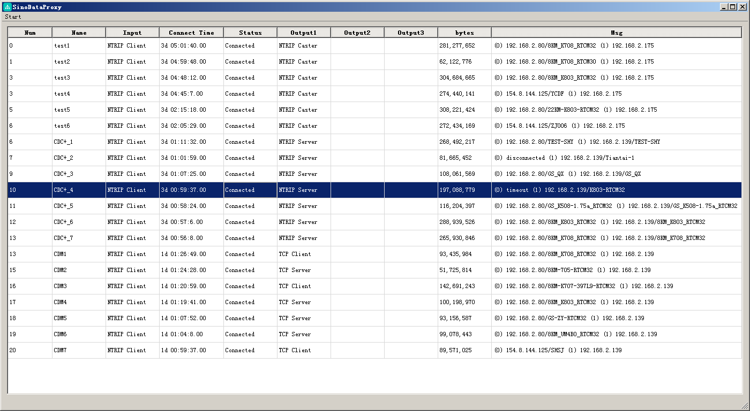

### 2.2使用流程

1. 如果是第一次运行程序，如下图所示，界面上不会有任何连接，需要右键点击add，进行连接的添加。

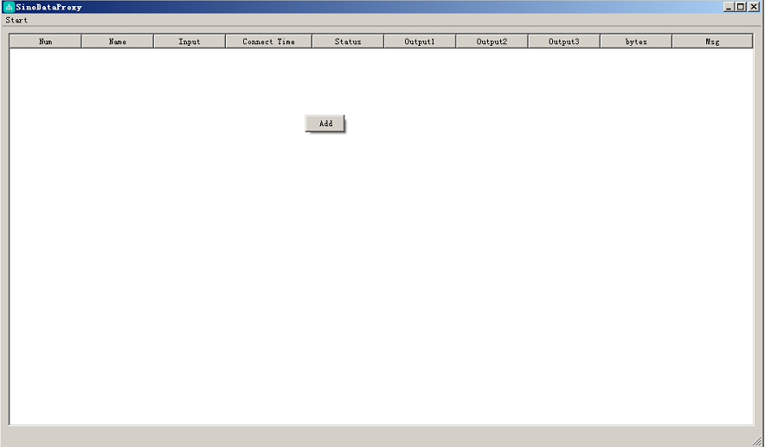

1. 如下图所示，输入连接名，即可开始进行该连接的数据转发相关设置。

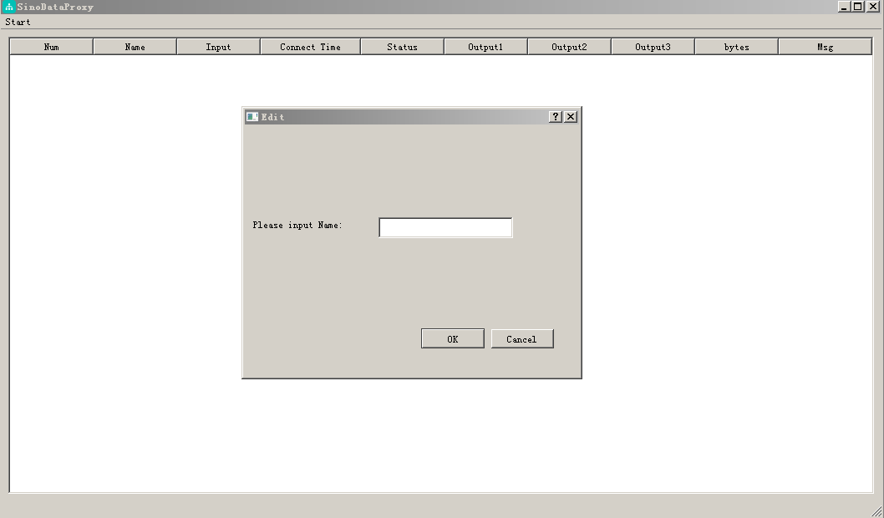

1. 数据转发设置分为input输入端和output输出端，输入端设置待转入的数据源的源地址；输出端设置数据转发的目的地址，输出端最多可支持三个并发输出。

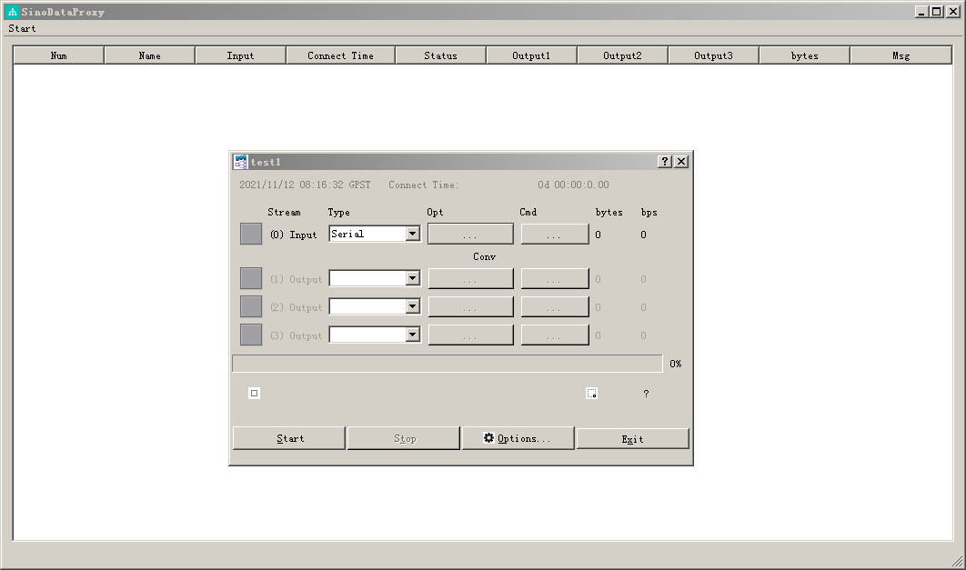

1. 输入端支持Serial、TCP Client、TCP Server、NTRIP Client、File、FTP、HTTP等多种传输方式的数据源；输出端支持Serial、TCP Client、TCP Server、NTRIP Server、File、NTRIP Caster等多种输出方式，完成相应的输入端和输出端的设置可以实现数据的转发。

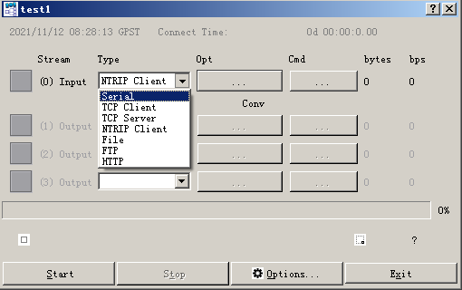

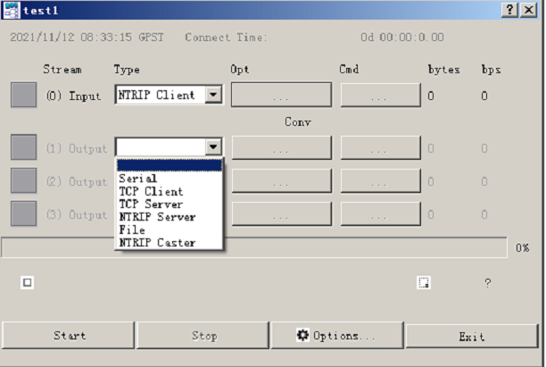

1. 接下来以输入输出端都以Ntrip方式为例，描述一下数据转发的过程。数据源为NtripCaster的话,input设置为Ntrip Client，输入正确的Caster的ip地址、端口号、挂载点名称、用户名和密码，设置完成后点击OK。

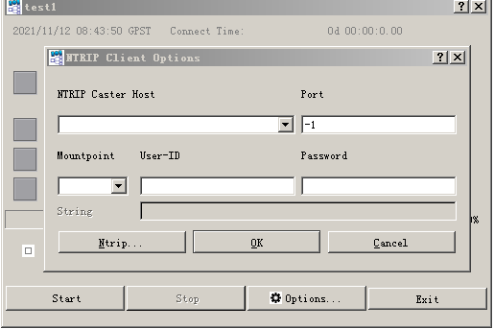

1. 点击option可对该数据流的传输速度和传输大小进行设置。Buffer Size为缓冲区大小，Server Cycle、Inactive Timeout、Reconnet Interval等为TCP传输相关设置，NMEA Cycle 为回传GGA的频率，Station ID为站点ID，Lat/Lon/Height为上传GGA内的经纬高，Antenna Info为天线信息，Receiver Info为接收机信息。

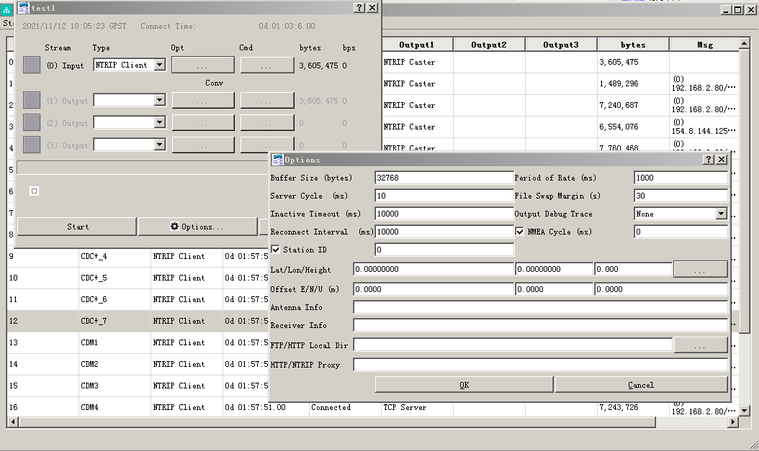

1. Output 设置为Ntrip Caster，设置本机未被占用的端口号、Caster内的挂载点名称、用户名和密码。转发目的地的接收工具需要以Ntrip Client的方式输入你的本机ip和设置的端口号、挂载点、用户名密码来实现接通你的output数据流。

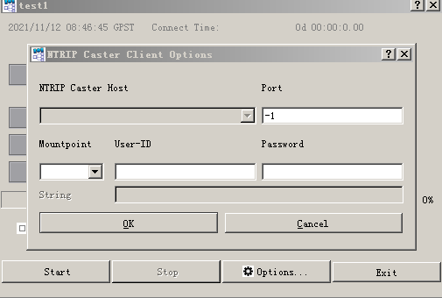

1. 输入端和输出端数据接通后的状态如下图所示，标识色为绿色，且有bps等数值变化，由此以Ntrip的方式完成了数据流从源地址到目的地址的转发，其他TCP方式转发流程与此类似，不再赘述。

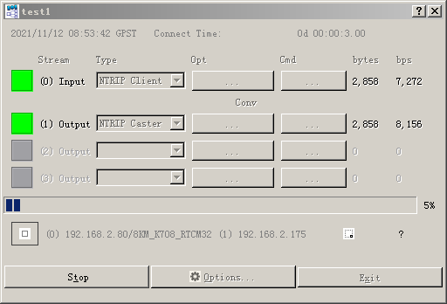

1. 该数据流接通后可点击叉号隐藏该连接的显示界面，后台仍在正常运行，若想调出特定连接的详细界面进行查看，可在该连接上右键点击Edit调出。点击Add可添加下一条数据流，可添加多个数据流同时运行，如下图所示，点击Stop可停止该数据流，点击Delete可删除该数据流。

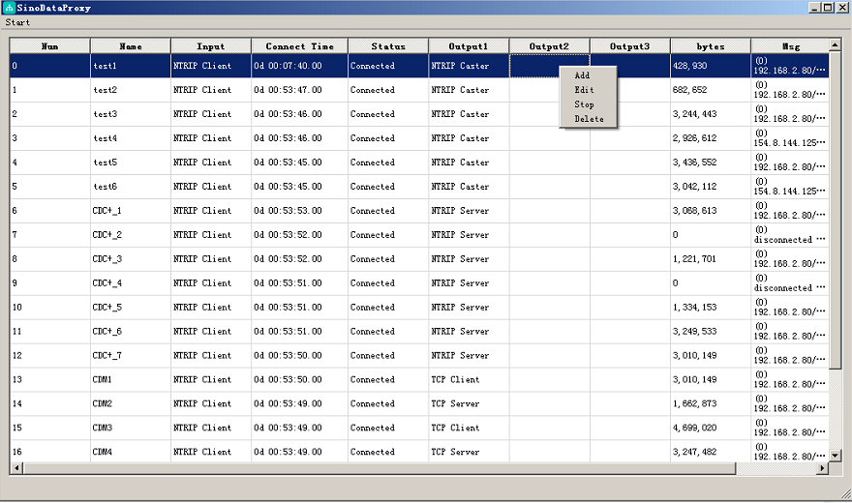

1. 点击软件左上角的Start按钮，可以通过点击Start All和Stop All快速开启和停止各个数据流的运行。

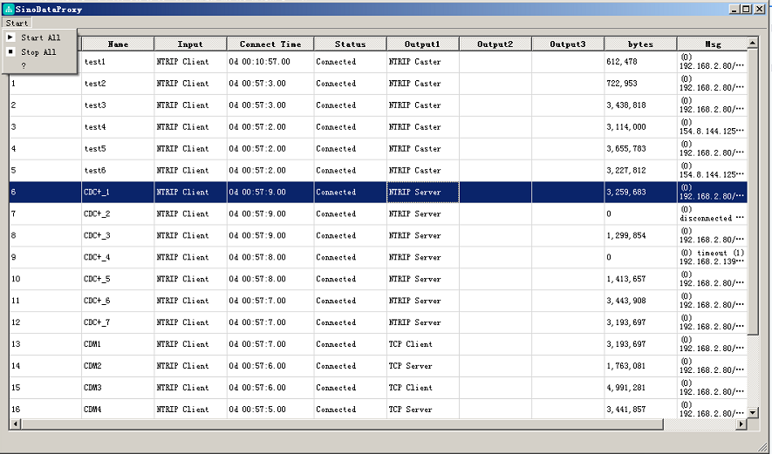

1. 点击右上角的叉号关闭软件，可以关闭所有连接并自动进行配置信息的保存，下次打开时，这些连接依然存在，只需点击Start All便可恢复运行。

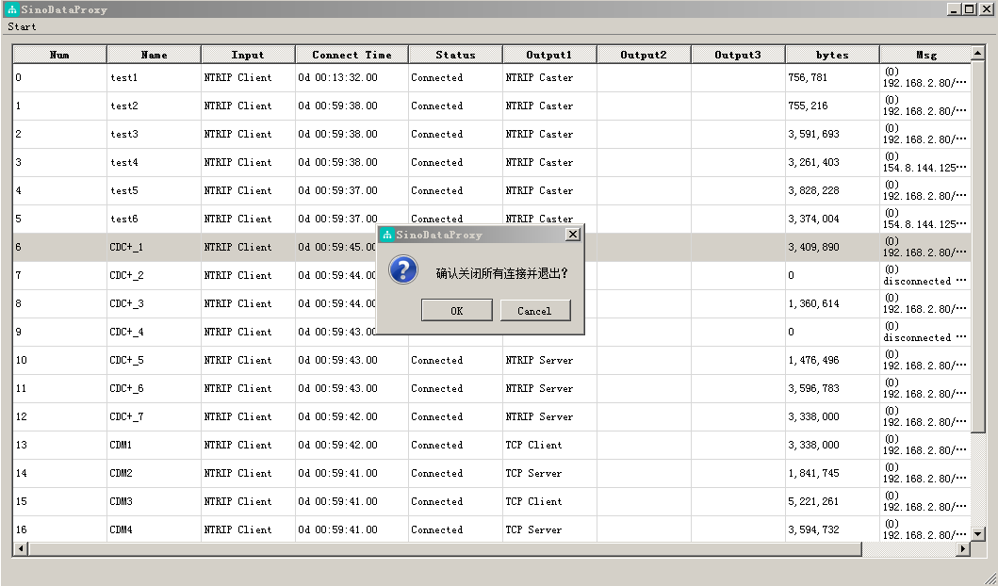

## 说明

本程序界面开发基于QT平台，实现跨平台运行的功能。另外程序内部的部分代码参考和引用了RTKLIB开源项目。在此一并感谢。